申请通道呈现

1. 对应原文本的内容：

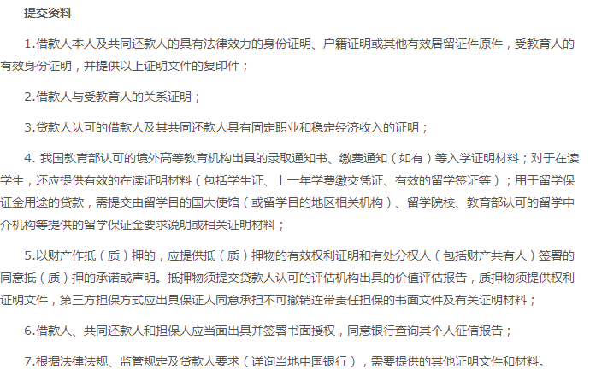

1. 改写和呈现：
2. 文字

根据前期调研阶段得到的成果和分析的贷款文本语料库的文字特点，在用词上根据事先抽取的术语库专业名词尽量使用正规的术语翻译，句式上尽量使用了祈使句和短句，人称和时态为保证文体的客观性，尽量使用了第三人称（需提交的材料放在最前）作主语；语态上使用被动语态体现文本的正式化，时态上使用一般现在时，在表示条件时会适当使用一些虚拟语气和条件句。

b.呈现

“申请通道”是产品页面要出现的第一个模块，它为用户提供进入申请页面的接口，基于我们前期的调研我们决定以大标题加简介的形式配以合适的背景图片呈现在页面最上端吸引用户目光，具体申请所需要提交的文件清单以按钮的方式呈现申请接口，在单独的页面上显示，并利用放大、颜色等方式对其进行凸显。文字简介内容上主要介绍用户定位、产品优势，让用户快速对贷款产品有一个初步了解。

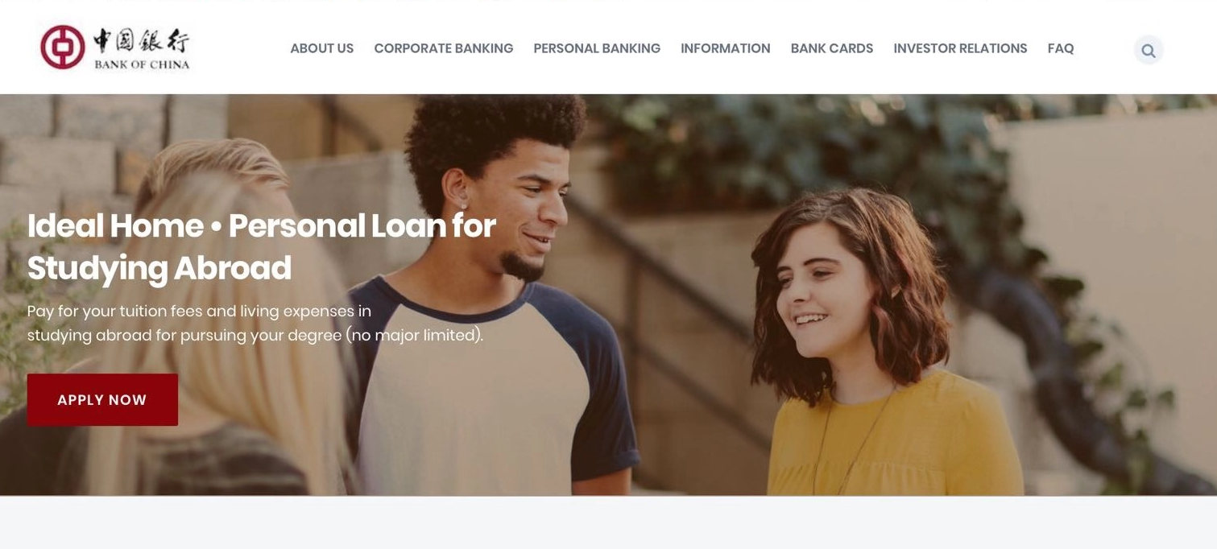

在申请条件以及需要提交的材料单独页面的内容呈现和创意化改写上，首先先对中国银行理想之家项目介绍的原中文文本信息需要提交的内容进行了初步翻译，并且针对国外用户的特点对一些词汇进行了本地化改写，比如国内的户口本对应到国外应该翻译成**Household registration certificate，**并且原网站对于许提交的申请材料的列举上只是大量文字的堆砌，重点不突出，用户很难快速定位自己申请贷款时需要准备的材料列表，在进行英文改写时，首先将需提交的材料类型分类，并将每项需呈现的材料单独分割，以项目列表的短句形式呈现，简单清晰，同时对于材料条目中的材料类型进行重点加粗显示，与其具体解释和细节加以明显区分，方便用户快速定位，提高了用户的信息获取速度也降低了用户的阅读负担。

